
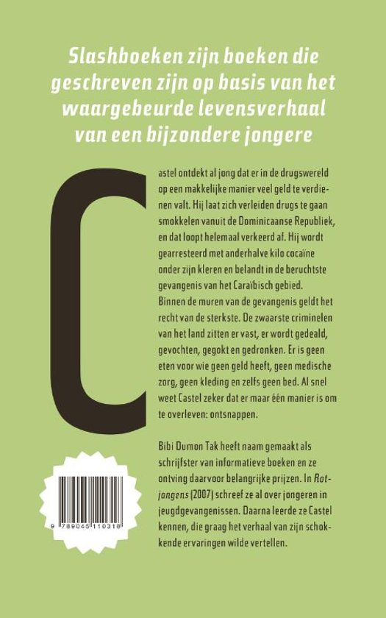

Latino King-Bibi Dumon Tak & Castel

Inhoudsopgave
- Zakelijke gegevens (blz:3)
- Titelverklaring(blz:3)
- Auteur (blz:3)
- Genre (blz:4)
- Thema (blz:4)
- Tijd (blz:4)
- Ruimte (blz:5)
- Personages (blz:6)
- Vertelsituatie (blz:7)
- Mening (blz:7)

Zakelijke gegevens
- Bibi Dumon Tak (auteur)
- Latino King (titel)
- Querido (uitgever)
- Rotterdam (plaats uitgegeven)
- 2010 (jaar van uitgave)

Titelverklaring Latino King is de naam van een gang de Latin King, waar Castel in het boek te maken krijgt. In het boek legt Daddy de gebruiken en regels van de Latino Kings uit. Hij raadt Castel niet aan om aan te sluiten bij de gang, maar Castel die negeerde Daddy en ging toch. Alle Latino Kings dragen een tatoeage van een kroon, dat houdt in dat ze voor altijd een Latin zijn. Castel draagt een tatoeage met een kroon op zich en hierdoor denken de Latino Kings dat hij een van hen is. Castel krijgt een soort Latin ritueel en is vanaf dat moment een echte Latino King

Auteur
Margaretha Anna (Bibi) Dumon Tak is geboren op 21 december 1964 in Rotterdam. Ze is een Nederlandse schrijfster, ze schrijft voornamelijk non-fictie kinderboeken. Bibi Dumon Tak is echt een dierengek al sinds jonge leeftijd. Ze had veel huisdieren zoals: vissen, paard, pony, schildpadden en nog veel meer. Ze schreef daarom heel veel kinderboeken over dieren.
Hierbij een paar boeken van Bibi:
- Oorlogsdieren (2009)
- Fiets wil rennen (2009)
- Winterdieren (2011)
- Het heel grote vogelboek (2017)

Hierbij een paar bekroonde boeken:
- Gouden Griffel 2012, voor Winterdieren
- Zilveren Griffel 2017, voor Siens hemel
- Theo Thijssenprijs 2018,voor haar gehele oeuvre
- Zilveren Griffel 2019 voor Laat een boodschap achter in het zand

Thema Misdaad: algemeen Castel gaat naar de gevangenis, omdat hij drugs probeerde te smokkelen. In het boek zitten verschillende gedachtes van Castel over hoe hij denkt over misdaad en of er verschil te maken is tussen ernstige en minder ernstige misdaden. In een van die gedachtes komt hij bij de volgende conclusie: 'Ik bedacht me die nacht wat misdaad was. Misdaad was iemand pijn doen, iemand beroven, iemand angst aanjagen. Maar wat was dealen nou helemaal? Alcohol mocht wel, en cocaïne niet? Waarom was dat eigenlijk zo? Wat was er zo misdadig aan een drugskoerier? Iemand had dat in de wet gezet, maar het was eigenlijk een heel willekeurige wet.' (een van mijn gelezen voorbeelden over hoe Castel over misdaad denkt-pagina 27)

Tijd
Dit boek is geschreven in een niet-chronologische volgorde. Het begint met een situatie, waarin Castel in de gevangenis zit. En daarna komen er flashbacks naar hoe Castel eigenlijk in de gevangenis is terecht gekomen. Daarna gaat het verhaal weer terug naar de situatie in de gevangenis en speelt het verhaal zich verder op chronologische volgorde af.
Ik vind dat de schrijver dit heeft gedaan om spanning te veroorzaken. Tijdens de flashbacks is er te verwachte wat er aankomt, maar niet wanneer. Later in het boek gaat alles te snel en heb je geen idee hoe het kan gaan aflopen, omdat het boek verder weer in chronologische volgorde loopt, daardoor ontstaan onverwachte gebeurtenissen.

Ruimte
- Het huis van zijn moeder: waar Castel vooral in het begin vaak was toen hij startte met het dealen van drugs en op het einde na zijn ontsnapping terug bij zijn moeder en zus kwam.
- De Dominicaanse Republiek: Dat is het land waar alles is gebeurd, sinds zijn arrestatie in het vliegveld.
- Het vliegveld: Waar hij wordt opgepakt, wat grote gevolgen heeft. Ze namen Castel mee naar een klein kamertje met allerlei foto’s van opgepakte drugskoeriers.
- De eerste gevangenis in de Dominicaanse Republiek: omdat hij daar de meeste tijd van het verhaal doorbracht en daar veel gebeurde. De gevangenis waar iedereen schreeuwde als voorgeborchte, omdat de meeste daar homo was vond hij het een hel. Overal stank en vieze cellen met jaren oude matrassen. Gelukkig kreeg Castel een betere cel te pakken.
- Gevangenis San Felipe: gevangenis waar hij is overgeplaatst na de dood van Cola. Hij had er stukken beter zeker omdat er een geen homo’s waren en twee hij was de leider van de Latino Kings geworden
- Het ziekenhuis: waar hij vaak controle moest doen voor zijn bovenbeen hij verplaatste vaak dagen om er uit te ontsnappen en het is hem zeker gelukt.
- Jamaica: hij is met een boot naar dit land gekomen door de geboekte ticket van zijn zus. Hij mocht met geluk door naar Nederland.

Personages
Castel: Castel is het hoofdpersonage van dit boek. Deze jongen bestaat echt en heeft meegewerkt aan het boek. Er wordt in opdracht van het boek, op een van de eerste pagina’s, duidelijk gemaakt dat niet alles echt is. Castel is een jongen die spanning en avontuur opzoekt, en daar regelmatig in de problemen komt. Wanneer Castel net de gevangenis terecht komt is hij nog een beetje bezorgd, maar dat veranderd snel als hij bekend wordt met het wisselen van de gevangenis.

Mamma: De moeder van Castel blijft haar zoon steunen, ook wanneer hij in de gevangenis zit. De tijden dat ze haar kind mocht opzoeken kreeg ze de naam Mamma-Tigre onder de gevangenen. Iedereen was dol op haar. Ze geeft veel geld aan een advocaat die Castel er niet uit kon krijgen, maar toch niet op gaf. Ze gaf Castel ten alle tijden hoop
Kleineman: Kleineman hoort ook bij de gehechte groep van Castel. Zijn personage geeft een mysterieus indruk over zich, waardoor hij grappig en interessant overkomt. Kleineman komt altijd met oplossingen, maar gaat al snel weg uit het gevangenis. Ik vind dit een mooie personage om over te lezen, omdat hij nooit aan problemen denkt, maar aan oplossingen.
Cola:
Cola is de man van het koffiekraampje. Ook hij hoort bij de gehechte vrienden groep van Castel. Hij is een vrolijke personage, dat ook echt altijd vrolijk blijkt te zijn zelfs dat hij in de gevangenis zit. Cola wordt ziek, de bewakers doen niets en cola overlijdt snel. De dood van Cola raakt Castel heel erg. En besluit dus een klacht in te voeren bij de Nederlandse ambassade. Ik vind cola erg sympathiek, om dat hij te alle tijde vrolijk is en er de beste van maakt. Hij laat zich niet weg slaan ondanks hij in de gevangenis zit.

Vertelsituatie
Het verhaal wordt verteld vanuit het ik-perspectief en de ik is in dit geval Castel.

Mening
Latino King is een realistisch en daardoor erg meeslepend verhaal. Als lezer heb ik een duidelijke beeld gekregen hoe het gaat in de gevangenis in een land waar alles niet zo goed is geregeld als je het hebt over voorzieningen. Het verhaal is al spannend, maar doordat Castel ging ontsnappen werd het verhaal extra pakkend.

